PORADNIKI METODYCZNE DLA NAUCZYCIELI – MARZEC 2022
Nauczycielska diagnoza pedagogiczna w przedszkolu i w szkole / Małgorzata Chojak. - Warszawa : Difin 2021.  Przemyśl WP 115293, Przeworsk WK 54506, Lubaczów WL 51765  Prezentowana książka stanowi „mini ściągawkę” dla nauczycieli, pedagogów, studentów i wszystkich zainteresowanych problematyką diagnostyki w placówkach oświatowych. Jej treść opiera się na podejściu określanym, jako „diagnoza oparta na faktach”. Zakłada ono, że nauczyciel szukając rozwiązań metodycznych czy wychowawczych, powinien korzystać ze standaryzowanych narzędzi diagnostycznych, wyników rzetelnych badań i ekspertyz naukowych oraz własnego doświadczenia, jako specjalisty w dziedzinie edukacji. Publikacja zawiera nie tylko treści pedagogiczno-psychologiczne, ale również prawne, organizacyjne i praktyczne, wskazujące czytelnikowi z jakich testów, w jakim celu i z jakimi kwalifikacjami może korzystać pedagog. Podsumowanie stanowią dwie procedury scalające zaprezentowany materiał wokół diagnozy dzieci z grupy ryzyka dysleksji rozwojowej oraz zaburzeń ze spektrum autyzmu. | 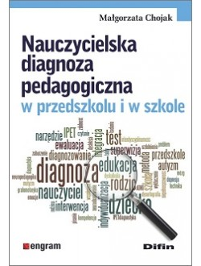
"... i wtedy postanowiłam go wysłuchać" : skuteczność bez agresji : podręcznik dla rodziców i nauczycieli / Wiesława Rutkowska-Dydyna. - Kraków : Oficyna Wydawnicza Impuls 2021.  Przemyśl WP 115977, Przeworsk WK 54674  Wiesława Rutkowska-Dydyna podkreśla znaczenie świadomości wychowawczej, ukazuje i wyjaśnia przyczyny rodzące opór dziecka. Przedstawia całą gamę pomysłów i rozwiązań, które mogą się okazać pomocne w zrozumieniu dziecka i naprawie relacji z nim. Ostrzega przed powielaniem starych, utartych schematów. Pomaga analizować powody niskiej skuteczności podejmowanych działań wychowawczych. W dialogu upatruje możliwość budowania kultury pedagogicznej. Przekonuje Czytelnika, że nauka skutecznego porozumiewania się z dziećmi i młodzieżą jest niezwykle istotnym elementem, warunkującym efektywność wychowawczą. | 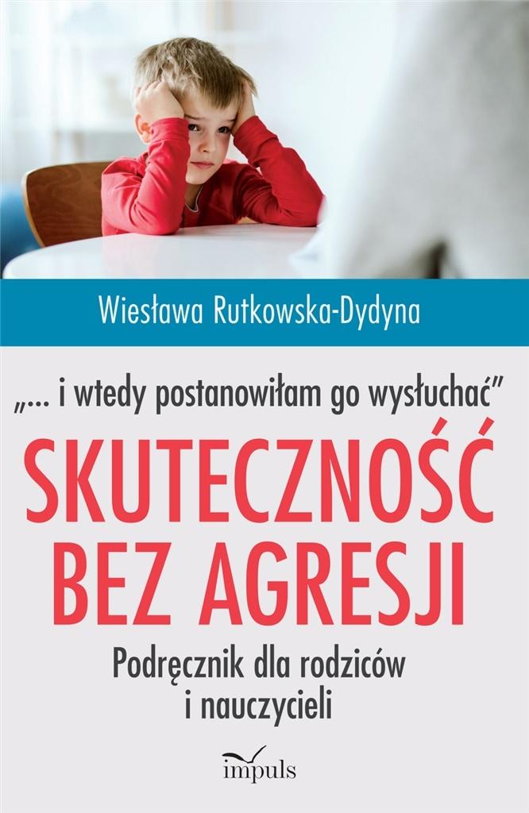
Uwolnić szkołę od systemu klasowo-lekcyjnego / Bogusław Śliwerski, Michał Paluch. - Kraków : Oficyna Wydawnicza Impuls 2021.  Przemyśl WP 116026, Przeworsk WK 54645  Nie pisalibyśmy tej książki, gdybyśmy byli przekonani, że rozwój polskiej edukacji zmierza w dobrym kierunku. Niestety, już nawet najlepsi nauczyciele, najbardziej oddani kształceniu dzieci i/lub młodzieży mają poczucie straconych kilkudziesięciu lat własnej pracy, zaangażowania i poświęcenia. Uczniom szkoła kojarzy się z nudą, straconym czasem, poczuciem bezsensu, promowaniem konformizmu i oportunizmu. Są też tacy, którzy przywykli traktować szkołę jako konieczność, którą trzeba zaliczyć i szybko o niej zapomnieć. Poczucie bezsilności towarzyszy również rodzicom, którzy pytając swoje dzieci o to, co było w szkole, często słyszą – jakże wymowne – NIC! | 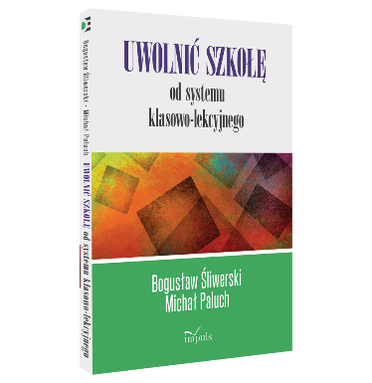
Zajęcia twórcze w szkole. Cz. II / Grzegorz Noras. - Warszawa : rozpisani.pl copyright 2020.  Jarosław WJ 58216  Zajęcia twórcze w szkole" to gotowe scenariusze lekcyjne, mające na celu uczenie dzieci nie poprzez napełnianie umysłu wiedzą, ale przez rozwój inteligencji, ćwiczenia i zadania, które mają na celu rozwój osobisty. Wciąż powtarzam, że chciałbym, by najważniejszym przedmiotem w szkole było chcenie. Gdybyśmy potrafili osiągnąć sukces w nauce tego przedmiotu, dalsze nauczanie byłoby już tylko formalnością, nie mówiąc o nieustannej przyjemności z bycia nauczycielem mimo tak niskiego wynagrodzenia. Zajęcia twórcze byłyby obowiązkowe w nauce przedmiotu chcenie. Poszukiwanie nowych sposobów nauczania zawsze było wyzwaniem dla nauczycieli. | 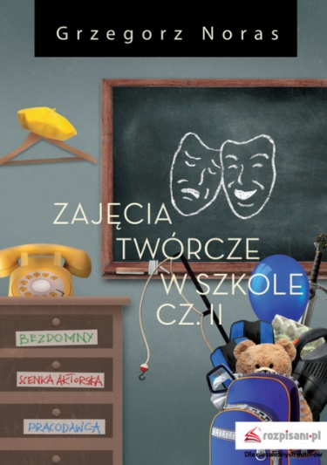
Metodyka edukacji społeczno-przyrodniczej w przedszkolu i na pierwszym etapie edukacyjnym - ćwiczenia / Beata Pituła, Barbara Grzyb, Monika Morgała. - Toruń : Wydawnictwo Adam Marszałek 2021.  Przeworsk WK 54610, Przemyśl WP 116256  Prezentowana książka jest skryptem ćwiczeniowym z dziedziny edukacji społeczno-przyrodniczej dedykowanym studentom pedagogiki przedszkolnej i wczesnoszkolnej, a także nauczycielom rozpoczynającym pracę w zawodzie. Celem publikacji jest przygotowanie studentów do podejmowania działań w zakresie treści społeczno-przyrodniczych, a w efekcie nabycie umiejętności nauczania przyrody. To wspaniały materiał dydaktyczny do kształcenia studentów oraz świetna pomoc metodyczna i źródło inspiracji w pracy nauczyciela przedszkola i klas I–III szkoły podstawowej. | 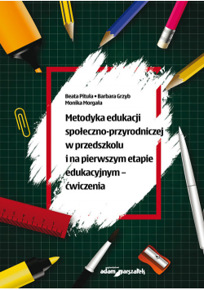
Na podstawie recenzji wydawców przygotowała Lilianna Żywutska

